Školsko opterećenje i doživljaj stresa kod učenika naše škole –obrazovno istraživanje na školskoj razini

1. Uvod
Ovoga je siječnja profesorica Engleskog i Njemačkog jezika Tehničke škole Nikole Tesle Vukovar, Tanja Stakić, pripremila i provela obrazovno istraživanje na školskoj razini kako bi utvrdila mišljenje učenika o posljedicama stresa na neposredan obrazovno-odgojni proces, kao i kvalitetu života općenito, budući da mentalno zdravlje adolescenata predstavlja jedno od ključnih pitanja suvremenog obrazovnog sustava. U razdoblju srednjoškolskog obrazovanja učenici su izloženi akademskim zahtjevima, evaluaciji znanja, profesionalnom usmjeravanju te intenzivnim razvojnim promjenama. Stanje je posebno izazovno u strukovnim školama, gdje se uz teorijsku nastavu provodi i praktična nastava, pa je opterećenje učenika višeslojno.
Cilj ovog istraživanja bio je ispitati razinu školskog stresa, percepciju fizičkog i psihičkog zdravlja te osjećaj međusobne podrške učenika trogodišnjih i četverogodišnjih programa Tehničke škole Nikole Tesle Vukovar.
Anketa, u kojoj je sudjelovalo ukupno 169 učenika trogodišnjih i četverogodišnjih razreda, bila je provedena kroz 19 pitanja na platformi Microsoft Forms u trajanju od otprilike pet minuta. Odgovori na pitanja i učenički podatci prikupljali su se potpuno anonimno te su učenici u većini slučajeva morali ili ocijeniti pitanja u ovisnosti o tome koliko se slažu s njima ili odabrati jedan ili nekoliko odgovora od ponuđenih.
U anketi su u većoj mjeri sudjelovali učenici četverogodišnjih zanimanja (62 %), nego trogodišnjih (38 %) te je od cijelog uzorka sudjelovalo 97 % mladića i 3 % djevojaka. Od svih ispitanika između 14 i 18 godina, u najvećoj su mjeri bili petnaestogodišnjaci (35 %), sedamnaestogodišnjaci (28 %) i šesnaestogodišnjaci (18 %).

2. Metodologija

Istraživanje je provedeno početkom drugog polugodišta školske 2025./26. godine putem anonimne online ankete. U istraživanju je sudjelovalo ukupno 169 učenika trogodišnjih i četverogodišnjih smjerova Tehničke škole Nikole Tesle Vukovar.
Instrument istraživanja sastojao se od:
- pitanja na Likertovoj ljestvici (1–5)
- pitanja višestrukog izbora
- otvorenih pitanja o uzrocima tjeskobe
Podaci su analizirani metodom deskriptivne statistike (frekvencije i postotci).

3. Rezultati
3.1. Procjena fizičkog zdravlja
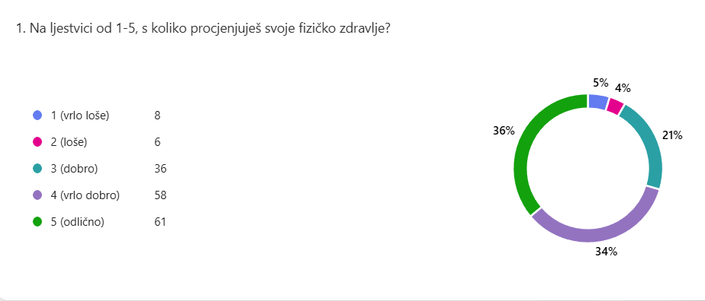
Iz dijagrama je vidljivo da većina učenika pozitivno procjenjuje svoje fizičko zdravlje:
36 % učenika ocjenjuje ga ocjenom 5 (odlično),
34 % ocjenom 4 (vrlo dobro),
21 % ocjenom 3 (dobro),
svega 9 % ocjenama 1 ili 2.

3.2. Procjena psihičkog zdravlja

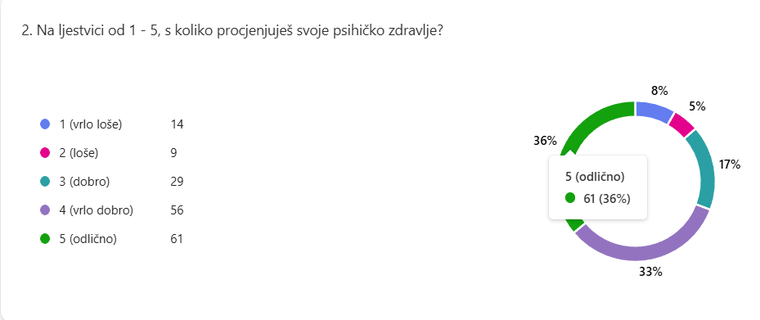

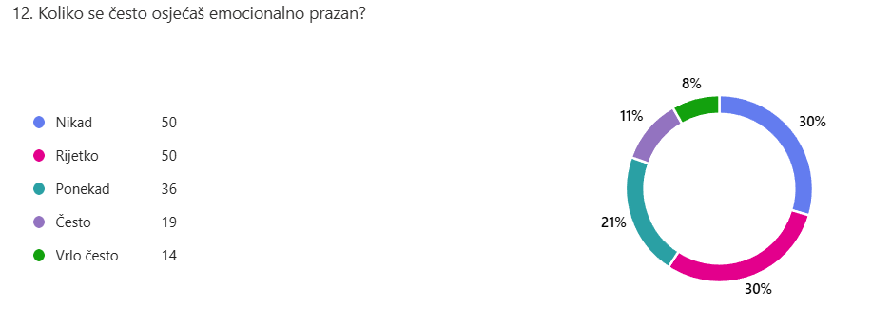

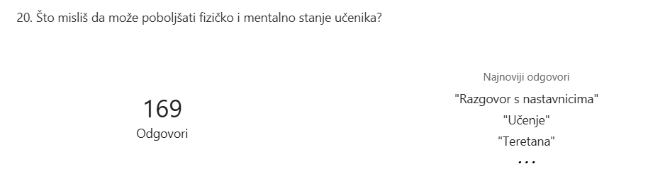

Kod procjene psihičkog zdravlja rezultati su slični:
36 % učenika procjenjuje svoje psihičko zdravlje kao odlično,
33 % kao vrlo dobro,
17 % kao dobro,
14 % navodi lošije procjene (1 ili 2).
Rezultati pokazuju da iako većina učenika ima pozitivnu percepciju vlastitog mentalnog zdravlja, prisutan je manji, ali ne nevažan postotak učenika s prilično negativnom samoprocjenom. Upitani za vlastite prijedloge za poboljšanje fizičkog i mentalnog zdravlja, naveli su razgovor s nastavnicima i raznolikija predavanja i radionice kao način za rad na mentalnom planu, a teretanu, putovanja i sport za fizičku domenu.

3.3. Dnevna rutina vs. nepredviđene situacije
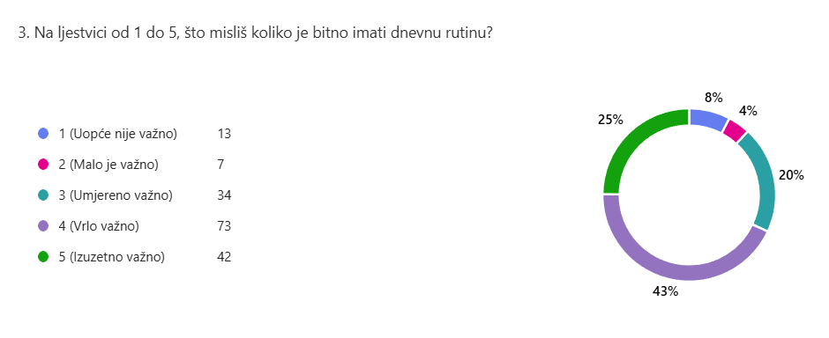

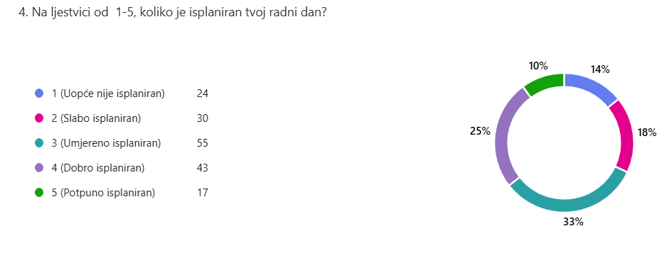

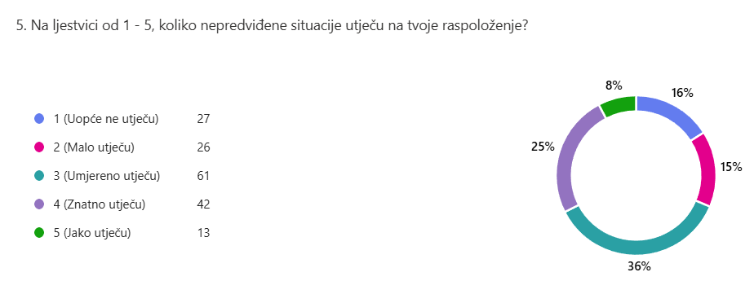
Iznenađuje činjenica da je anketiranim učenicima u vrlo važno imati ustaljeni ritam tj. dnevnu rutinu (43%) iako samo 8% njih tvrdi da nepredviđene situacije loše utječu na njihovo raspoloženje.

3.4. Najčešći izvori stresa/stres u školi

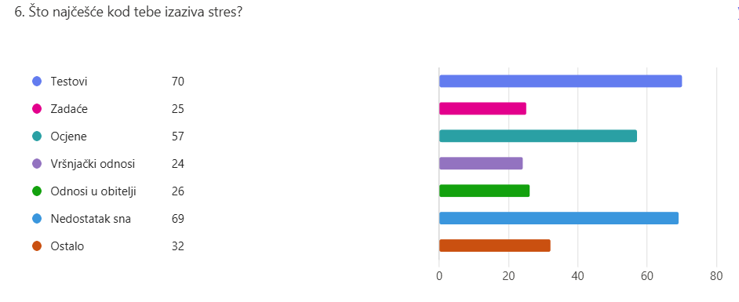

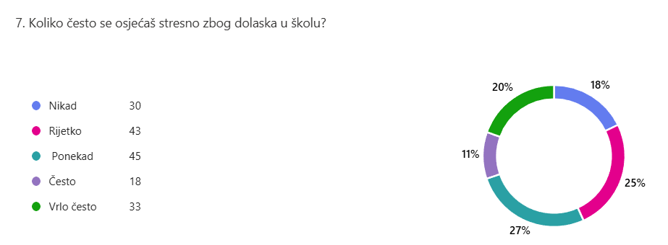
Kao najčešće uzroke stresa učenici navode:
testove (70 odgovora),
nedostatak sna (69 odgovora),
ocjene (57 odgovora),
obiteljski izazovi (26 odgovora)
zadaće (25 odgovora),
vršnjačk i odnosi (24 odgovora)

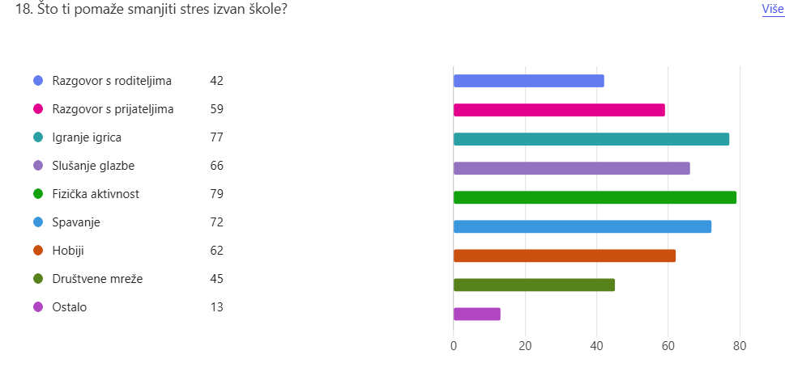

Rezultati jasno pokazuju da akademski zahtjevi predstavljaju dominantan izvor stresa za učenike, makar je evidentno da učenici malo spavaju i da su toga itekako svjesni. Također ,značajan dio učenika navodi da povremeno ili često osjeća stres zbog dolaska u školu. Štoviše, dio učenika izjavljuje da se povremeno osjeća emocionalno prazno ili tjeskobno, iako većina odgovara da takva stanja doživljava rijetko ili nikada. Pozitivno je što su ispitanici svjesni činjenice da im fizička aktivnost uvelike pomaže u smanjivanju stresa.

3.5. Tjeskoba i njeni uzroci
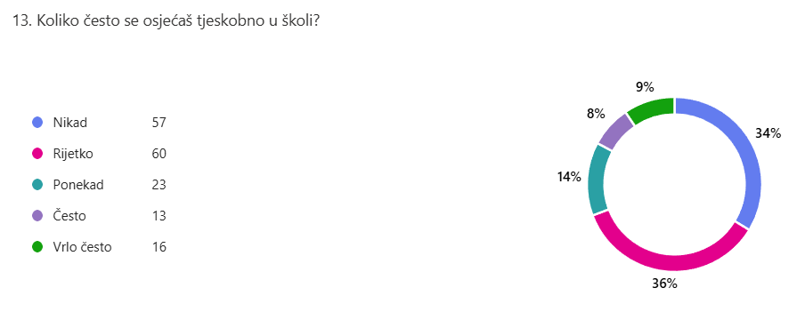

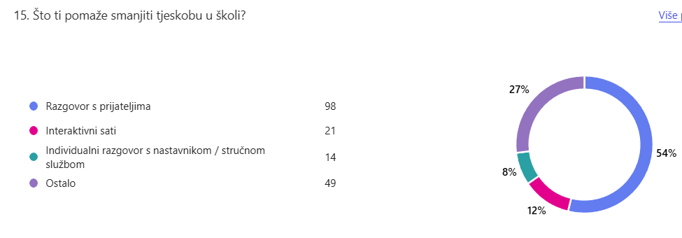

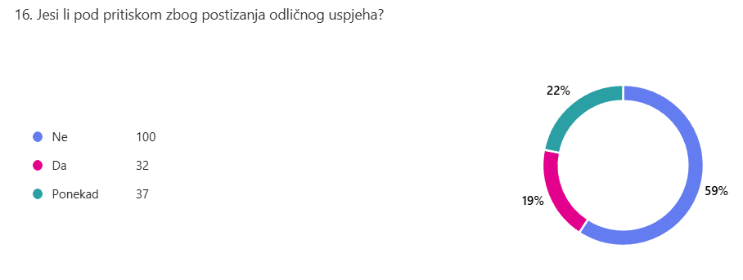

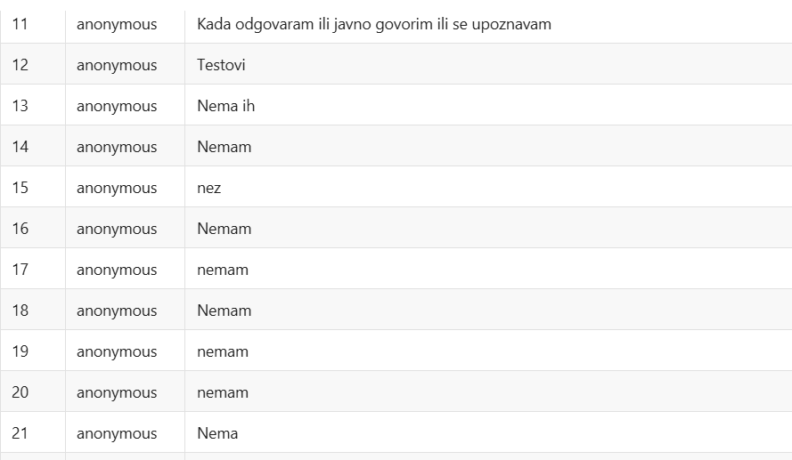

Anketirani učenici izjavili su u postotku od 36% da se rijetko i gotovo nikad (34%) osjećaju tjeskobno u školi, te na pitanje “koji su najčešći razlozi tvoje tjeskobe“ odgovaraju s „nemem ih“. To potvrđuje i sljedeći odgovor gdje je vidljivi da njih 59% n

3.6. Traženje pomoći i osjećaj podrške
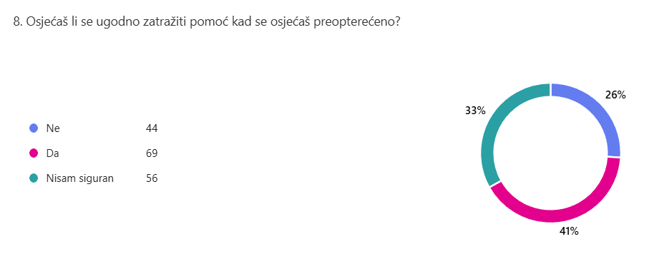

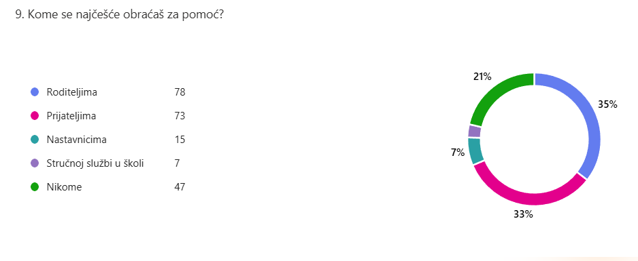
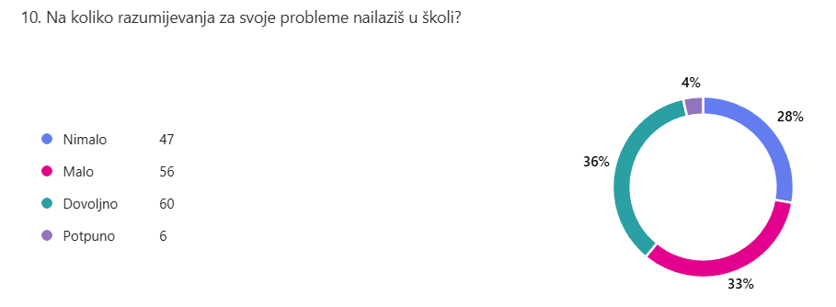
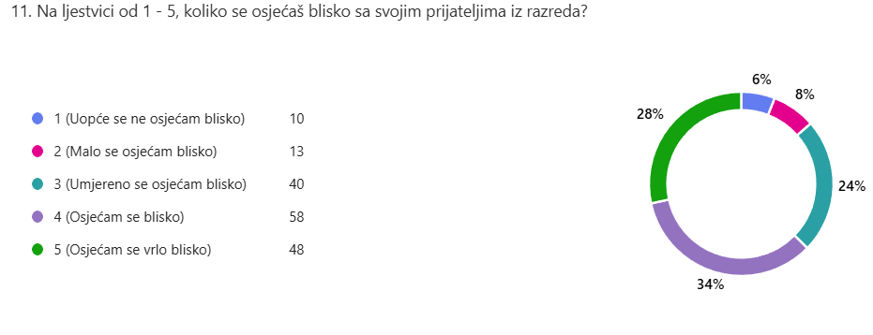

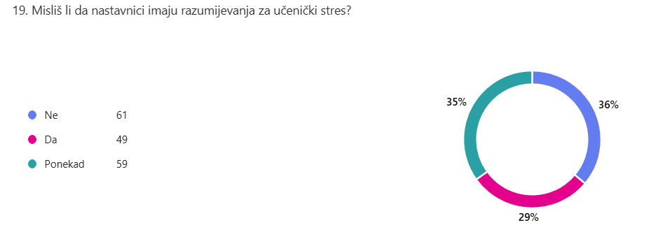

Na pitanje kome se najčešće obraćaju za pomoć, učenici navode:
roditelje (78 odgovora),
prijatelje (73 odgovora),
nikome (47 odgovora).
Znatno manji broj učenika obraća se nastavnicima ili stručnoj službi škole, što je usko povezano s činjenicom da je njih 36% izjavilo da nastavnici nemaju razumijevanja za učenički stres. Ipak, utješna je činjenica da se 41% učenika odlučuje potražiti pomoć kad se osjeća preopterećeno. Kod procjene razumijevanja za svoje probleme u školi, ipak 35% učenika navodi da nailazi na dovoljno razumijevanje. . Važno je istaknuti da se 34% učenika osjeća blisko povezanima sa svojim prijateljima iz razreda.

Zaključak

Vrlo je važno je znati da je velika većina učenika ocijenila svoje psihičko fizičko zdravlje zadovoljavajućim. Ipak treba istaknuti da su učenici nesigurni oko toga mogu li i trebaju li se obratiti nastavnom osoblju i stručnoj službi škole u slučaju bilo kakvih poteškoća. To, dakako, upućuje na nedostatak povjerenja u nastavnike i manjkavost u onom dijelu nastavnog procesa koji se odnosi na odgojni rad. S obzirom da se 47 ispitanika ne obraća nikome za pomoć kada se osjeća preopterećeno, postoji realan rizik od internalizacije problema te opetovano naglašava potrebu za jačanjem dostupnosti i vidljivosti stručne podrške unutar škole.
S druge pak strane, utješno je znati da bi se većina učenika s problemom obratila svojim roditeljima jer im je važnost obitelji u takvim trenutcima od najveće važnosti. Ipak, u neformalnim razgovorima s učenicima nakon popunjavanja ankete na vidjelo je izašao još jedan neizostavan izazov današnjice, a to je umjetna inteligencija. Mnogi su iznijeli svoje mišljenje da je lakše, brže i učinkovitije potražiti pomoć na ovaj način. Ono što je definitivno za preporučiti u svrhu poboljšanja odnosa između učenika i nastavnika kao jednoj od najvažnijih a ujedno i najslabijih karika u lancu su, naravno, razgovor, edukacijski programi i raznolike radionice na kojima bi učenici mogli uvidjeti važnost shvaćanja vrijednosti vođenja kvalitetnog života, njegovanja međusobnog povjerenja, jasnog artikuliranja izazova na koje nailaze, uspostave ravnoteže između očekivanja i ostvarivanja zadanih ciljeva, traženja pomoći pri nailasku na poteškoće , kao i umjerenog korištenja AI-a na ispravan način, kako bi postigli bolje akademske rezultate a ujedno imali priliku voditi sretniji i zadovoljniji život.

